**Cuestionario 2**

**PUNTOS TOTALES DE 10**

**1.Pregunta 1**

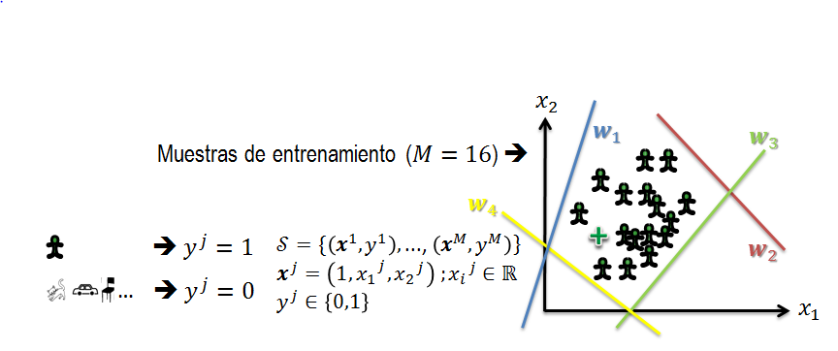

**Dado el conjunto de muestras que se ve en el plano (*x*1​, *x*2​), queremos reflexionar sobre los modelos (*w*1​, *w*2​, *w*3​, *w*4​) asociados a las fronteras lineales que se muestran, siempre en el contexto del aprendizaje por regresión logística usando descenso del gradiente.**

**Selecciona la afirmación correcta:**

* ***A priori ninguna frontera de las mostradas es buena porque el conjunto de muestras no es suficientemente variado.***
* Si como criterio de convergencia comprobamos que ∀*j*∈ {1…, *M*}, ∣∣*yj*−*hw*∗(*xj*)∣∣≤0.5, es decir, que todas las muestras quedan bien clasificadas, entonces *w*∗ es el modelo óptimo que buscamos.
* Si el criterio de convergencia se basa en monitorizar adecuadamente la función de coste *J*(*w*) y/o su gradiente ∇*J*(*w*), entonces si inicializamos el algoritmo en el modelo *wm*, *m*∈ {1,2,3,4}, se obtendrá como solución ese mismo modelo.

**2.Pregunta 2**

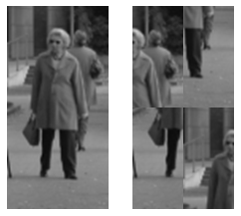

**Dadas las dos ventanas que se ven en la figura, indica qué afirmación es correcta:**

1. Si usamos un histograma de códigos LBP para describir cada ventana, los histogramas de estas dos ventanas son exactamente iguales.
2. La afirmación anterior solo es cierta si los códigos son de tipo LBP uniforme.
3. ***Si usamos un histograma de códigos LBP para describir cada ventana, los histogramas de estas dos ventanas nos son exactamente iguales pero la diferencia es totalmente negligible.***
4. La afirmación anterior solo es cierta si los códigos son de tipo LBP uniforme.

**3.Pregunta 3**

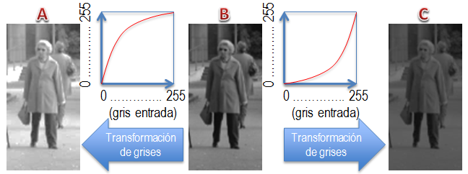

**Dadas las tres ventanas que se ven en la figura y suponiendo la comparación directa entre niveles de gris, indica qué afirmación es correcta:**

* ***Las correspondientes ventanas con códigos LBP son iguales para "A", "B" y "C".***
* La afirmación anterior solo es correcta para el caso de códigos LBP uniformes.
* Las correspondientes ventanas con códigos LBP uniformes son iguales para "A" y "B", pero no para "C".
* Las correspondientes ventanas con códigos LBP uniformes son iguales para "A" y "C", pero no para "B".

**4.Pregunta 4**



**Dadas las tres ventanas que se ven en la figura y suponiendo la comparación de niveles de gris según un umbral T*T*, indica qué afirmacion es correcta:**

* Si *T*>0, las correspondientes ventanas con códigos LBP son iguales para "A", "B" y "C".
* ***Si T>0, a priori, las correspondientes ventanas con códigos LBP son diferentes para "A", "B" y "C".***
* La afirmación anterior solo es correcta para el caso de códigos LBP uniformes.
* Todas las anteriores afirmaciones son falsas.

**5.Pregunta 5**

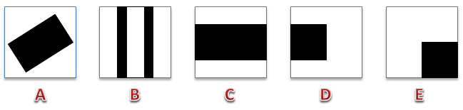

**Supongamos que estas imágenes cuadradas (*m* x *m* píxeles) son binarias, es decir, que cada píxel tiene el valor 1 o el valor 0.**

**Indica qué afirmaciones son correctas respecto a los códigos LBP calculados por comparación directa de los valores de los píxeles (ignorando el borde):**

* ***En todos los píxeles tendremos códigos uniformes para el caso de la imagen "A".***
* ***En todos los píxeles tendremos códigos uniformes para el caso de la imagen "C".***
* ***En todos los píxeles tendremos códigos uniformes para el caso de la imagen "B".***
* ***En todos los píxeles tendremos códigos uniformes para el caso de la imagen "D".***
* ***En todos los píxeles tendremos códigos uniformes para el caso de la imagen "E".***

**6.Pregunta 6**

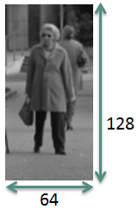

**Supongamos que el descriptor de esta ventana, de 64x128 píxeles, se basa en calcular códigos LBP y tiene dimensión 1888, es decir, se utilizan 1888 características para describirla.**

**Indica qué afirmación es correcta:**

* Usamos LBP no uniforme y hemos creado bloques no solapados de 32x32 píxeles, entonces hemos calculado el histograma de códigos de cada bloque y los hemos concatenado todos
* El descriptor consiste en concatenar los códigos LBP de todos los píxeles de la ventana.
* El descriptor consiste en el histograma de los códigos LBP de toda la ventana.
* ***Usamos LBP uniforme y hemos creado bloques no solapados de 16x16 píxeles, entonces hemos calculado el histograma de códigos de cada bloque y los hemos concatenado todos.***

**7.Pregunta 7**

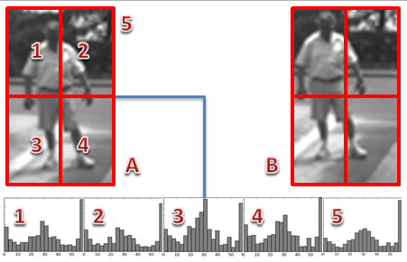

**Sea un descriptor de ventana que concatena cinco histogramas de códigos LBP uniformes. Tal como se ve en la ventana "A", uno de estos histogramas (el "5") está calculado para toda la ventana, el resto (del "1" al "4") para cuatro bloques de igual tamaño y sin solapamiento.**

**Indica qué afirmaciones son correctas:**

* ***Es conveniente que estos histogramas estén normalizados de forma individual para no depender del número de píxeles que se usan para calcularlos.***
* El histograma "5" no puede tener el mismo tamaño (número de entradas) que el resto porque tiene en cuenta toda la ventana.
* ***El histograma "5" añade al descriptor robustez frente a desplazamientos del contenido de la ventana (p.e., "A" respecto a "B").***

**8.Pregunta 8**

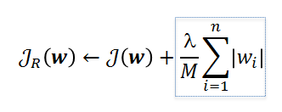

**Sea *J*(*w*) la función de coste convexa que hemos visto en el proceso de regresión logística.**

**Indica qué afirmación es correcta:**

* ***El término enmarcado tiene la función de regularizador en la búsqueda del modelo óptimo.***
* Si la afirmación anterior es correcta, podemos encontrar el mínimo de *JR*​(*w*) aplicando "directamente" la minimización por descenso del gradiente.
* Ninguna de las afirmaciones anteriores es cierta.

**9.Pregunta 9**

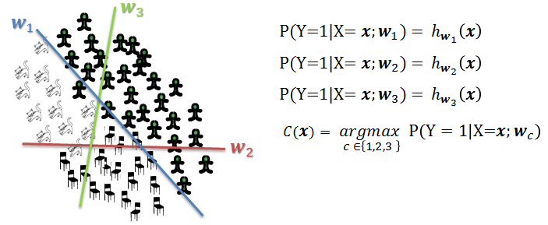

**Dados los modelos w_{k}*wk*​ que vemos en la figura y las fronteras lineales que tienen asociadas, indica qué afirmación es correcta:**

* Σ3*c*=1 *P* (*y*=1|*X*; *Wc*) =1
* ***El clasificador C(x)C(x) es de tipo "uno-contra-todos" (one-vs-all).***
* Realmente el clasificador que se muestra no tiene sentido, por ejemplo, para clasificar una ***x*** como clase "1" deberíamos tener un clasificador específico que sería:
* 
* Y podríamos definir clasificadores similares para las clases "2" y "3".
* Todas las afirmaciones anteriores son falsas.

**10.Pregunta 10**

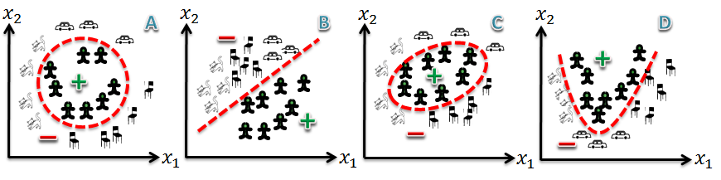

**Dados *w*= (*w*0​, *w*1​, *w*2​, *w*3​, *w*4​, *w*5​) *T*y *x*= (1, *x*1​, *x*2​, *x*12​, *x*1​*x*2​, *x*22​) *T* indica qué afirmaciones son correctas:**

* ***En "B" vemos una frontera (wTx=0; recta) posible dadas las muestras de entrenamiento que se observan.***
* ***En "D" vemos una frontera (wTx =0; parábola) posible dadas las muestras de entrenamiento que se observan.***
* ***En "C" vemos una frontera (wTx =0; elipse) posible dadas las muestras de entrenamiento que se observan.***
* ***En "A" vemos una frontera (wTx =0; circunferencia) posible dadas las muestras de entrenamiento que se observan.***